黑龙江大学
实 验 报 告

课程名称 | 嵌入式系统设计与应用
实验项目名称 | Qt 自定义对话框
实验时间  （日期及节次） | 2024年4月9日 7-8
专业 | 物联网工程 |  | 学生所在学院 |  | 计软学院
年级 | 大二 |  | 学号 |  | 20223166
姓名 | 张伯 |  | 指导教师 |  | 陆军
实验室名称 | 4号楼308（射频识别技术实验分室）
实验成绩 | 预习情况 | 操作技术 | 实验报告 | 附加：综合创新能力 |  | 实验  综合成绩
教师签字

黑龙江大学教务处

目 录
嵌入式系统
设计 1
实验报告 1
实验名称 3
实验目的 3
实验类型 3
实验环境 3
实验要求 3
实验步骤 3
实验总结 5

实验名称：

Qt 自定义对话框

实验目的
1、掌握自定义对话框
2、在宿主机运行程序
3、在实验箱设备上运行程序

实验类型
// 实践型

实验环境
// 编程环境：Windows XP
// 运行环境：window虚拟机

实验要求
1、掌握自定义对话框
2、在宿主机运行程序
3、在实验箱设备上运行程序
4掌握QT对话框和基本操作

实验步骤
1、第一个界面的编辑框输入一个字符串a，按“确定”按钮后弹出第二个对话框
2、在第二个对话框的编辑框中显示字符串a，然后修改字符串a为字符串b，按“关闭”后返回第一个对话框
3、在第一个对话框的编辑框中显示第二个对话框中输入的字符串b。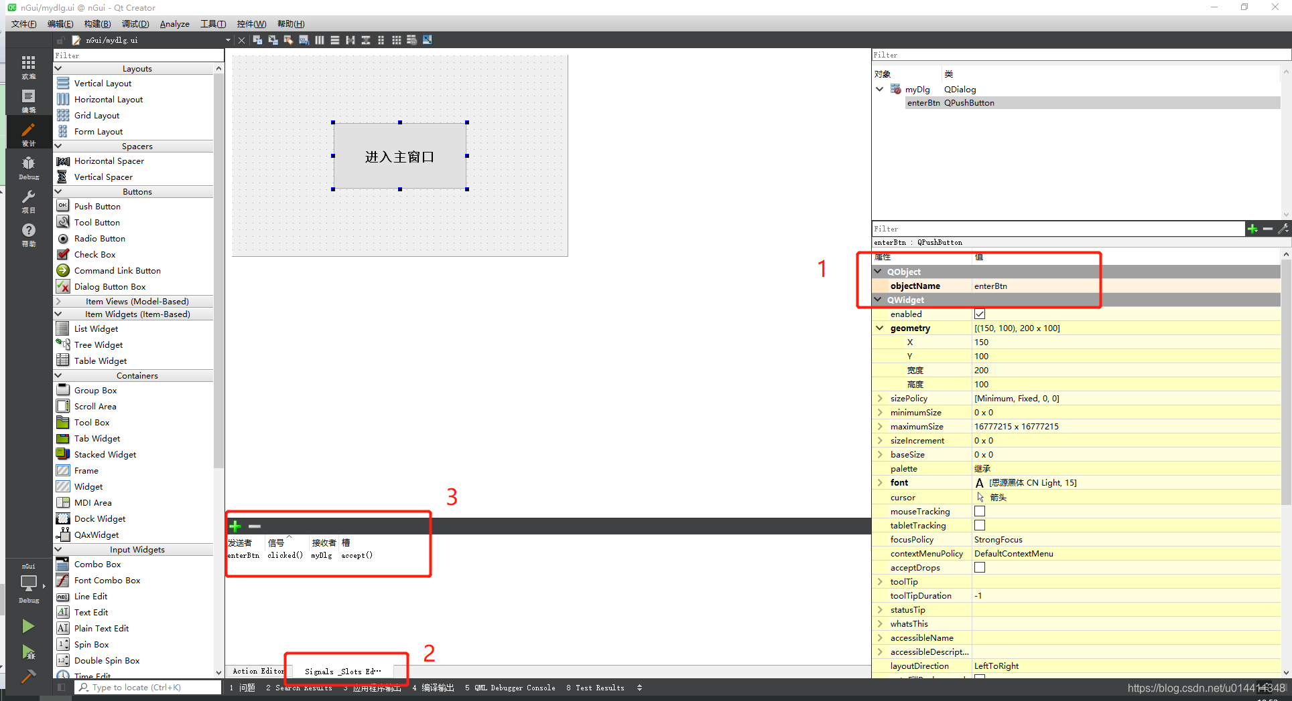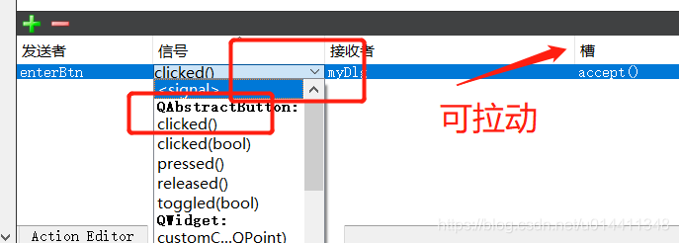

实验总结
熟练掌握自定义对话框的使用进行一些简单操作

